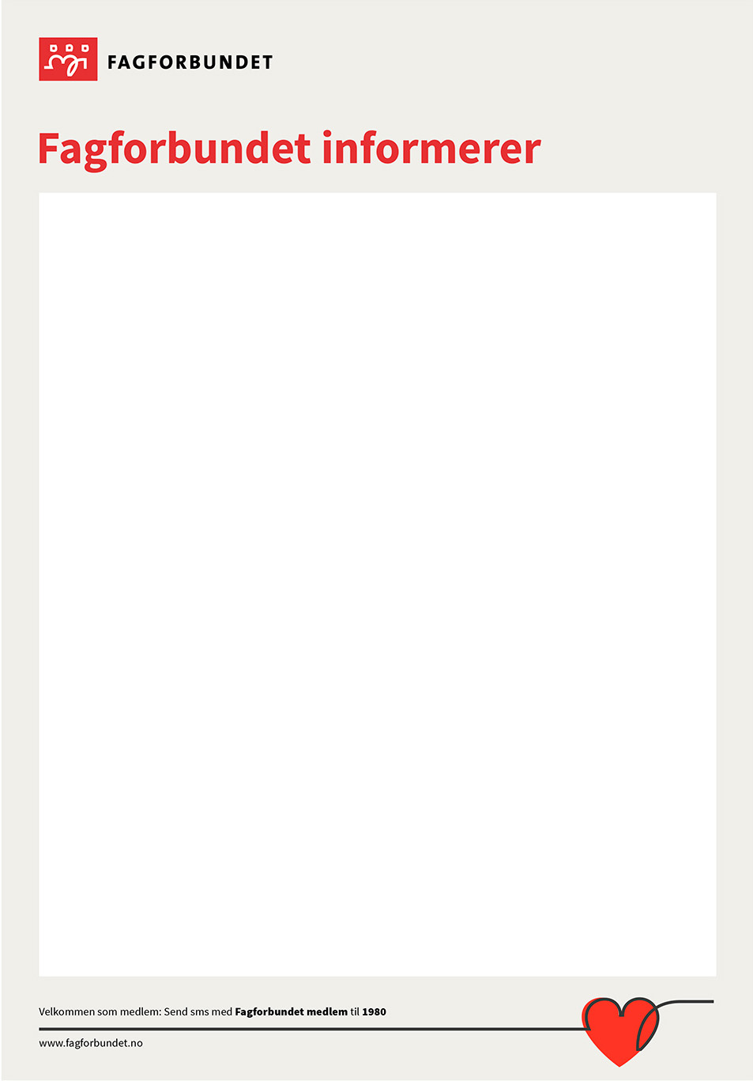

***HØSTEN 2019***

Vi startet opp etter ferien med tur på Oslofjorden for de yrkesaktive og tur til Fossesholm og videre til Kongsberg med omvisning på Ski- og bergverksmuseet for pensjonistene. Kun fått gode tilbakemeldinger.

I forbindelse med valget var vi aktive og synlige, og oppfordret folk til å bruke stemmeretten. I samarbeid med de andre fagforeningene i Eidsvoll var vi med på og arrangerte valg debatt. Vi hadde også besøk av bobilen til Fagforbundet.

I år har det kun vært lokale forhandlinger på leder nivå. Vi har deltatt på Tariffkonferansen til Fagforbundet, prioriteringene er pensjon, 6-timersdagen, faste satser for tillegg helg, kveld og natt og heltidskultur. Gøril deltok på kommunens tariffkonferanse.

Klubben Eidsvoll har avholdt flere møter, arrangert temakveld «Her er vi», vold og overgrep i nære relasjoner. Klubben på Helsetunet har jevnlige møter, og det samme har Dal skole. På disse møtene blir det tatt opp temaer som vedrører medlemmene og det blir gitt informasjon.

Hovedtillitsvalgt har invitert seg inn på personalmøter i virksomhetene for å informere om Fagforbundet generelt og kunne treffe medlemmene + verve nye. Akershus kontoret har bistått oss på arbeidsplass besøk, og dette gir resultater, medlemsmassen øker. Vi har pr. 12.12. 1120 medlemmer.

Vi har gjennomført dagsamlinger for de tillitsvalgte med turnus og IA-avtalen som team. Vi har også hatt en samling med overnatting for tillitsvalgte og styre. Hvor vi skrev handlingsplan og lagde budsjett for 2020.

I år ble det julebord i stedet for høstfest og det var vellykket, med 92 påmeldte. **ÅRSMØTE: 29.01.2020**

***GOD JUL OG GODT NYTTÅR!***

STYRET.